**MAA5 (Vektorit)**

**Välitesti 1 – ratkaisut ja pisteytysohje**

**Tarkista ja pisteytä tehtäväpaperiin tai vihkoon tekemäsi välitesti tämän ratkaisumonisteen avulla. Epäselvissä kohdissa kysy apua opettajalta. Jos sait vähintään 9/12 pistettä, olet valmis siirtymään seuraavaan osioon!**

1. Kuinka suuri on kuvan vektoreiden  ja  välinen kulma? **(2 p.)**

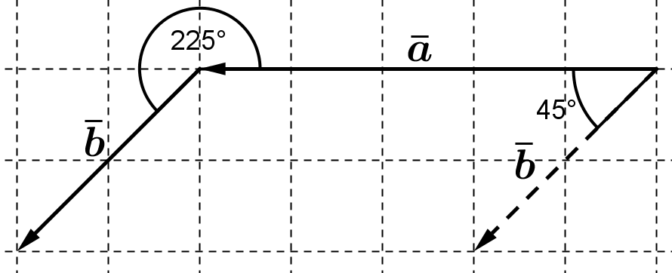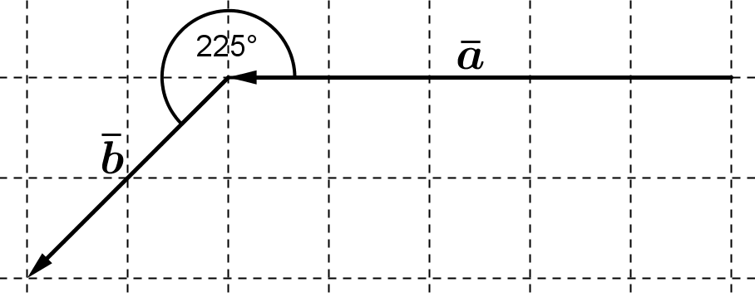

Vektorien välinen kulma on pienempi kulma, joka syntyy, kun vektorit laitetaan **alkamaan samasta pisteestä!**

**Vastaus:**  (2 p.)

1. Olkoon kuvan suuntaissärmiössä vektorit ,  ja .



**a)** Ilmaise vektorien ,  ja  avulla vektori . **(3 p.)**

**b)** Olet kärpänen! Istut aluksi kuvan pisteessä H. Lähdet kävelemään ja etenet

seuraavat vektorit: , ,  ja .

Ilmoita kulkemasi reitti järjestyksessä suuntaissärmiön kulmapisteinä (tyyliin H-A-B-C-D). **(3 p.)**

**a)** **b) Vastaus:** H – E – G – D – A (3 p.)



**KÄÄNNÄ 🡪**

1. Olkoon vektorit  ja  kuvan mukaiset.

**a)** Piirrä vektori . **(2 p.)**

**b)** Piirrä vektori . **(2 p.)**

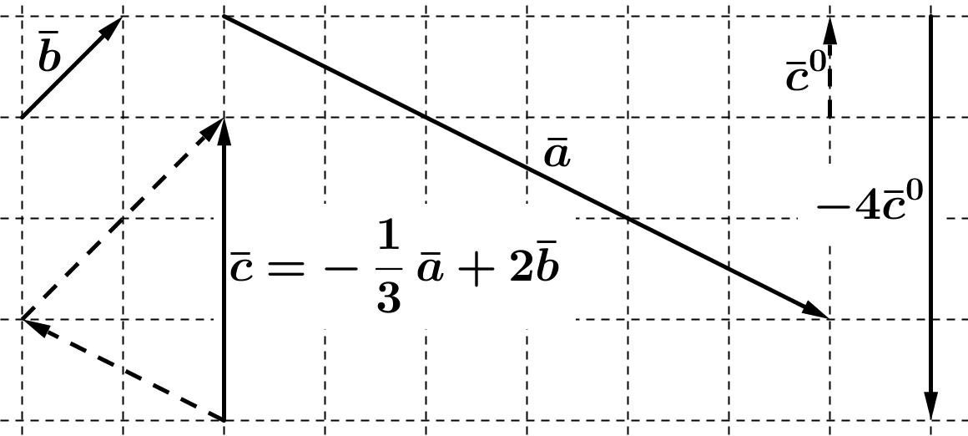

* Molemmat vektorit (2 p.)
* Jos nuolenkärki on väärässä päässä, niin -1 p.